惠州中考网上报名系统
考生网上报名操作说明

一、网上报名流程：
步骤一： 考生到报名点领取准考证号和初始密码（中学考生到所在中学领取，社会考生到户口所在县区考试中心[教育局]领取）。
步骤二： 考生凭准考证号和初始密码上网录入报名信息。
步骤三： 到报名点缴费、照相、打印报名确认表（否则网上报名无效）。
二、考生网上报名操作说明
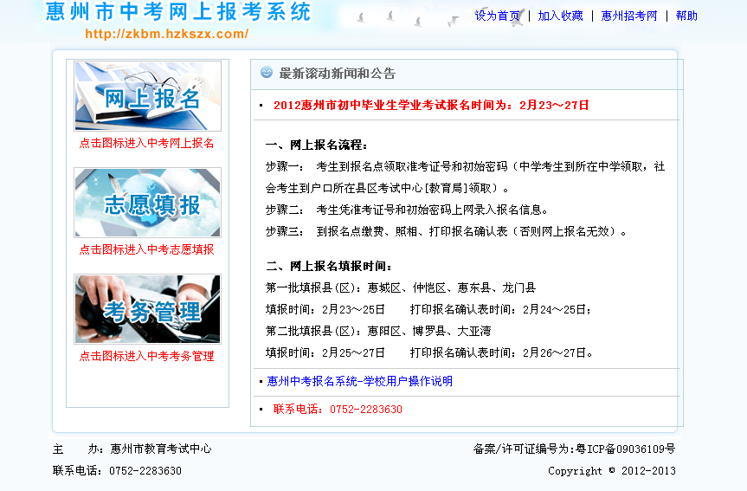
- 系统登陆

1.1登录惠州市教育考试中心网站（http:// www.hzkszx.com），点击“2012年惠州市中考网上报考系统”进入“惠州中考网上报名系统”（图1），点击左上角 图标进入“学生报名登录”界面（图2）。

（图1）

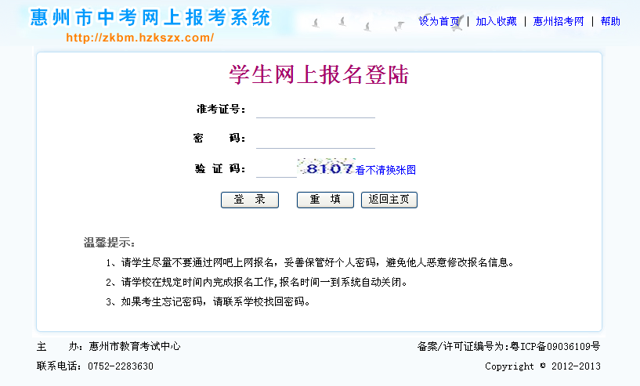
1.2输入准考证号（14位）、密码（8位数字）及验证码后，按 钮进入修改密码界面（图2）。

（(图2)

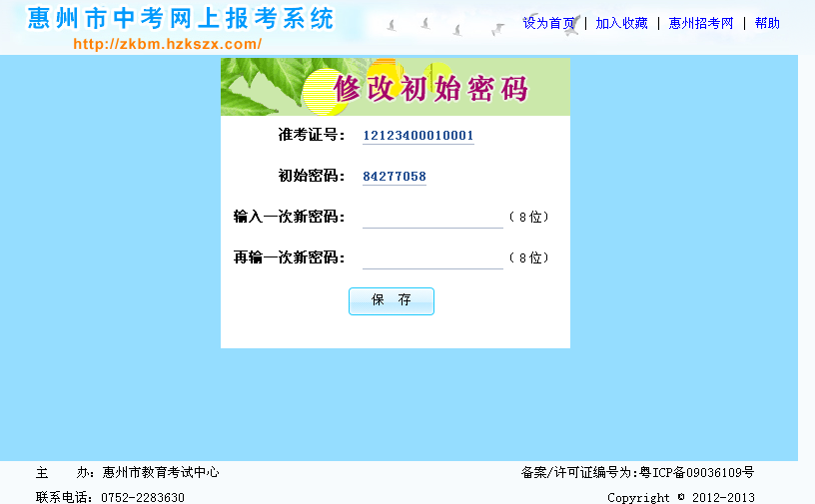
1.3考生必须修改初始密码后才能进入录入报名信息页面。两次输入的新密码（8位数字）必须一致，点击
钮进入下一步操作界面（图3）。
（注：修改后请牢记你的新密码）
（图3）

注： 如果考生在分配准考证时，与初二信息匹配一致，则直接进入报名资料填写（2.填写资料 图6）。否则，考生需根据实际情况选择操作：
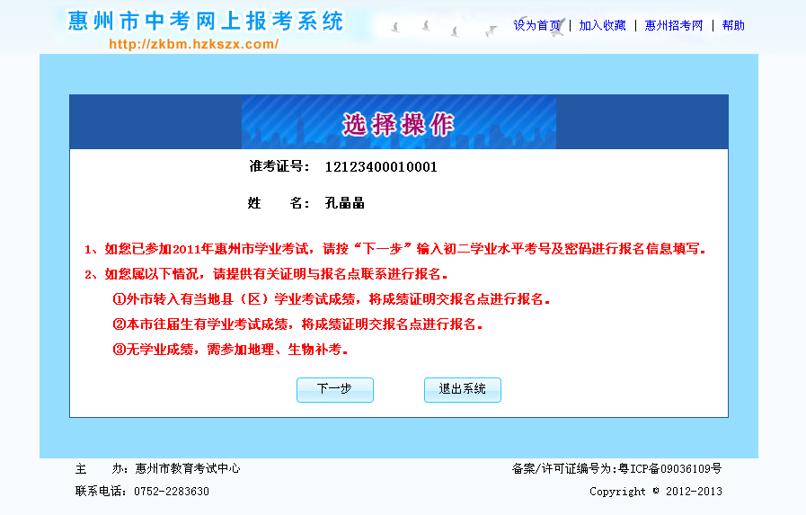
（1）如您已参加2011年惠州市学业考试，请按“下一步”输入初二学业水平考号及密码进行报名信息填写。[图4]
（2）如您属以下情况，请提供有关证明与报名点联系进行报名。[学校后台处理好，学生再次登陆系统直接进入报名资料填写（2.填写资料 图 6）]
①外市转入有当地县（区）学业考试成绩，将成绩证明交报名点进行报名。
②本市往届生有学业考试成绩，将成绩证明交报名点进行报名。
③无学业成绩，需参加地理、生物补考。

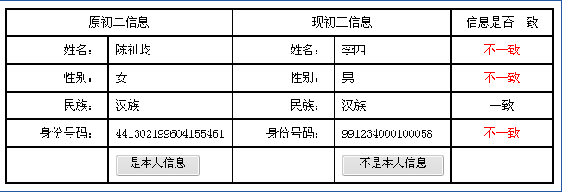
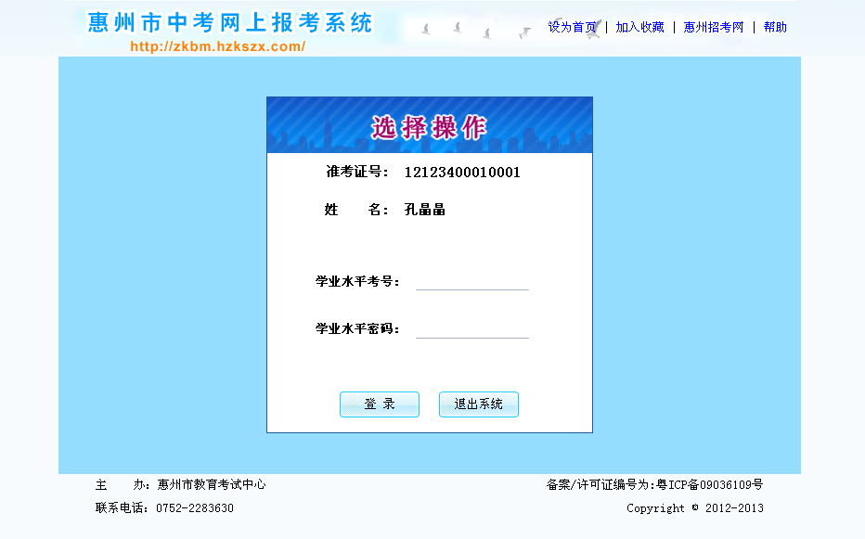
1.4如考生是已参加2011年惠州市学业考试，则按“下一步”在（图4）输入初二学业水平考号及密码，按“登陆”进行下一步操作界面（图5）。 （图4） （图5）

1.6考生确认个人信息一致后，按钮后显示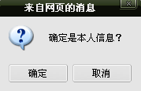按确认后，再显示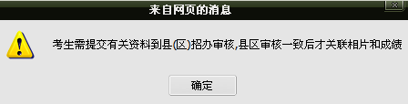按确定，进入填写基本资料界面（图6），若个人信息不一致，按确认后，直接返回到选择是否参加学业水平考试操作界面（图4）。

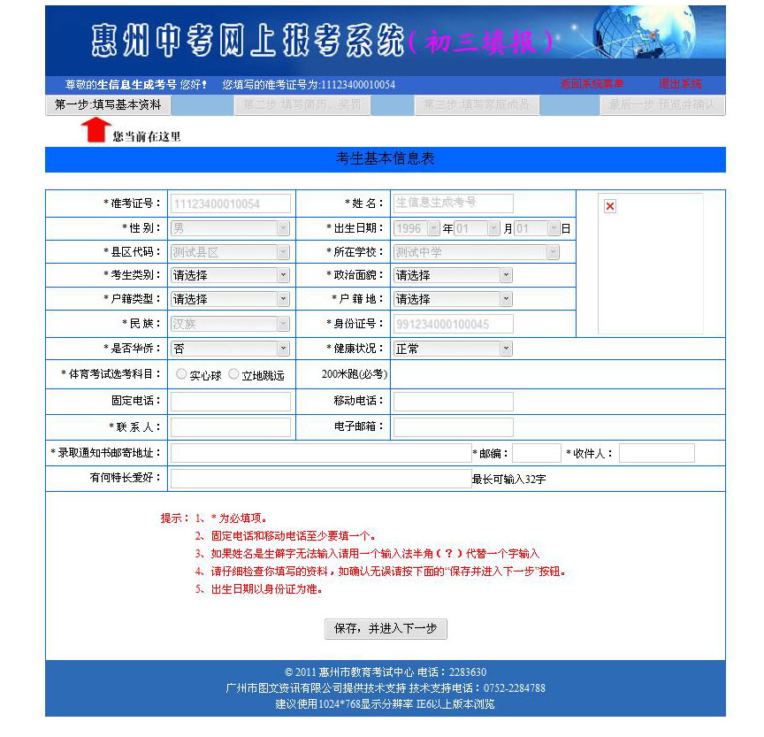
2.填写资料
2.1（第一步）填写基本资料

按考生基本信息表内容逐项输入资料。请仔细检查你填写的资料，如确认输入资料无误请按
钮进入（图6）界面。

（图6）

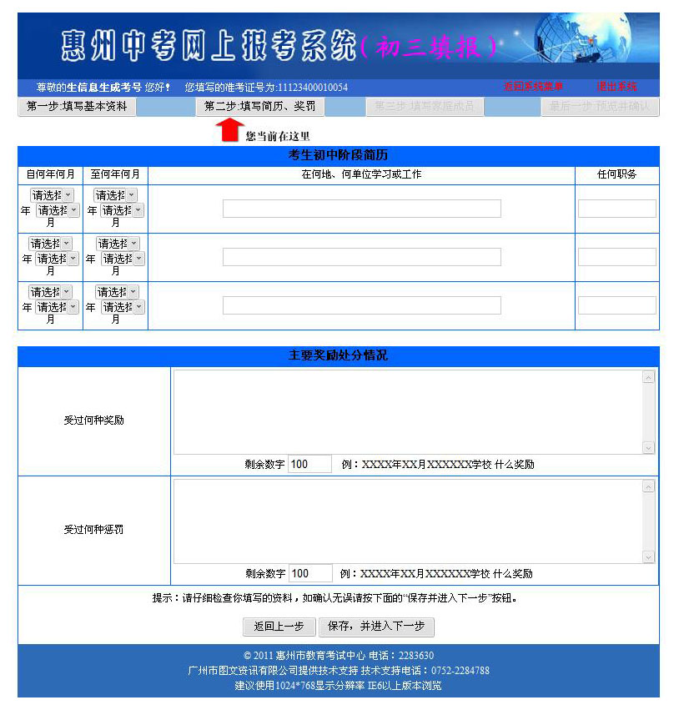
2.2（第二步）填写简历、奖罚
填写“考生初中阶段简历”（必须填写）及“主要奖励处分情况”。如确认输入资料无误请按
钮进入（图7）界面。

（图7）

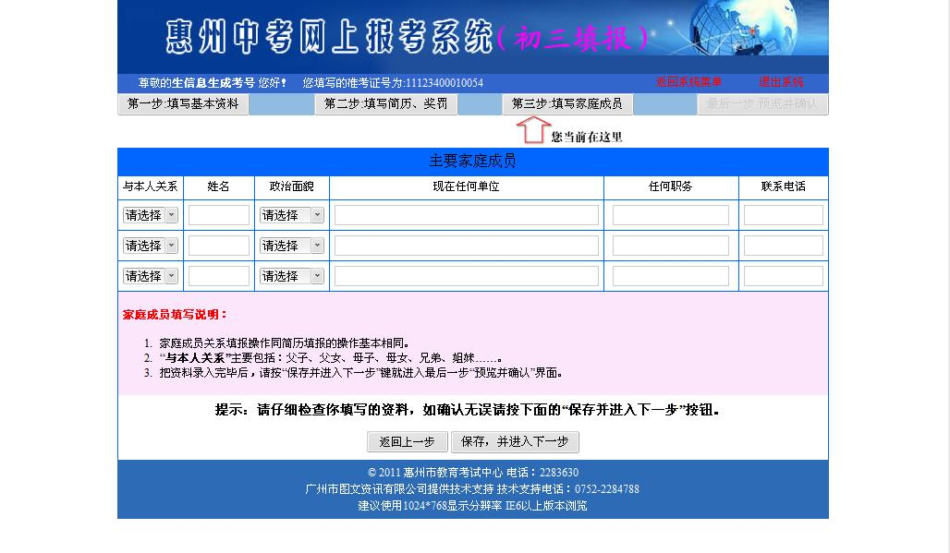
2.3（第三步）填写家庭成员
按要求认真填写本人主要家庭成员关系。如确认输入资料无误请按
钮进入（图9）界面。
（注：“与本人关系”主要包括：父子、父女、母子、母女、兄弟、姐妹……。）

（图8）

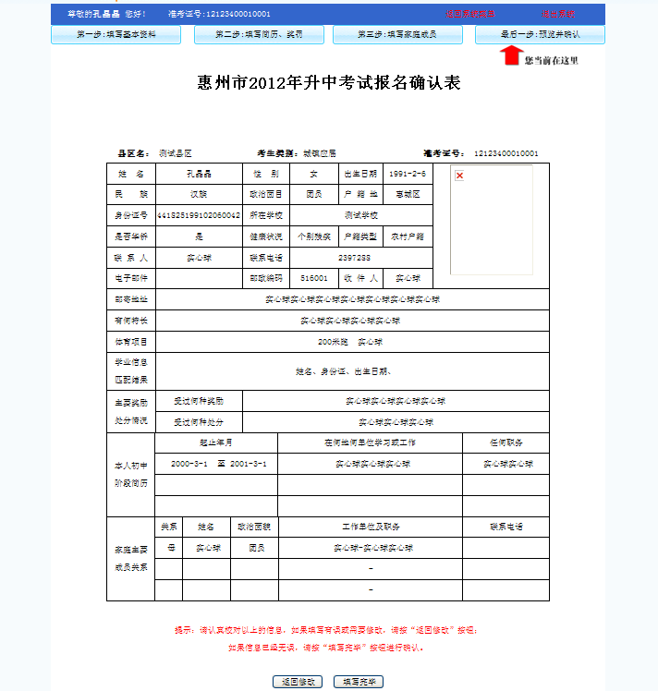
2.4（最后一步）预览并确认
请认真校对“惠州市2012年升中考试报名确认表”各项内容。如果填写有误或需要修改，请按
钮，修改相关资料（切记：修改资料后必须按 钮）；如果资料填写无误，请按
钮完成本人网上报名工作。
[注：网上报名完成后,考生必须在规定时间内到报名点缴费、照相、打印报名确认表（否则网上报名无效）]

（图9）

